INDICAÇÃO Nº 5418/2018

Sugere ao Poder Executivo Municipal que proceda a retirada de entulhos deixados na calçada e gramado da Praça localizada na Rua Limeira entre as Ruas do Couro e Recife no Bairro Cidade Nova. (Foto anexa).

Excelentíssimo Senhor Prefeito Municipal,

Nos termos do Art. 108 do Regimento Interno desta Casa de Leis, dirijo-me a Vossa Excelência para sugerir ao setor competente que proceda a retirada de entulhos deixados na calçada e gramado da Praça localizada na Rua Limeira entre as Ruas do Couro e Recife no Bairro Cidade Nova.

Justificativa:

Fomos procurados por munícipes, solicitando essa providência, conforme relato abaixo:

Boa tarde foi feito recapeamento asfáltico na Rua Limeira e foi tirado entulho da guia e colocado na calçada, já faz quase um mês e não retiram tem também na grama da praça como na foto, se possível gostaria pedir o favor de sua equipe pudesse entrar em contato com responsável pra tirar já fiz pedido no 56 mas não vieram ainda retirar, a localização é na Rua Limeira entre as Ruas do Couro e Recife no Cidade Nova

Plenário “Dr. Tancredo Neves”, em 05 de Dezembro de 2018.

José Luís Fornasari

“Joi Fornasari”

- Vereador -

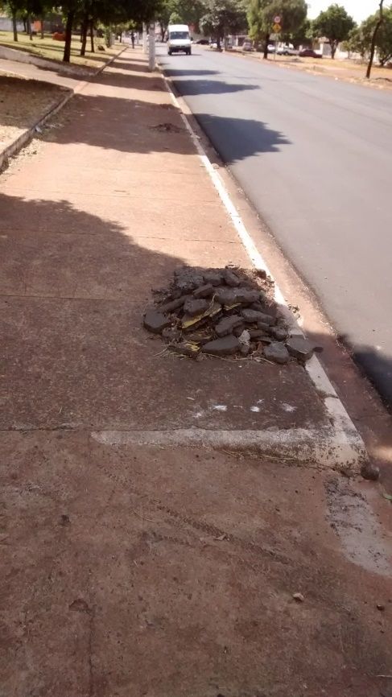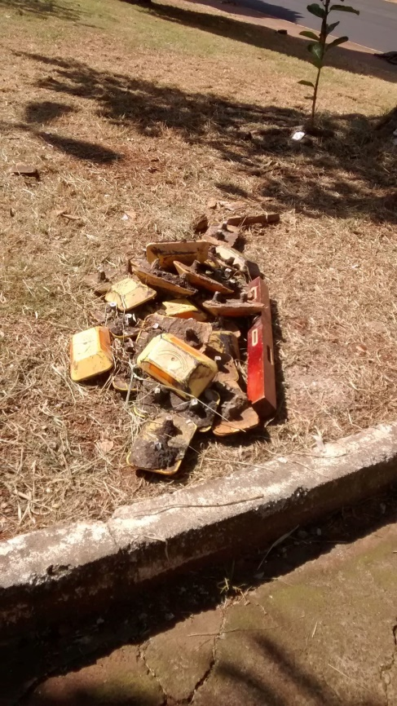

Sugere ao Poder Executivo Municipal que proceda a retirada de entulhos deixados na calçada e gramado da Praça localizada na Rua Limeira entre as Ruas do Couro e Recife no Bairro Cidade Nova.

